ШКОЛЬНЫЙ ЭТАП КОНКУРСА «ЖИВАЯ КЛАССИКА» В МКОУ «КИЧИНСКАЯ СОШ»

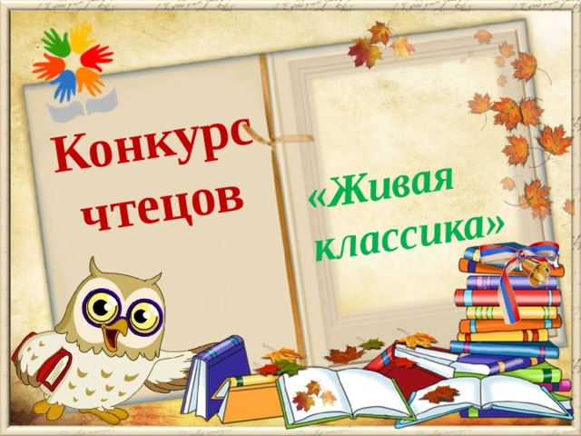

22 ноября 2018г в МКОУ «Кичинская СОШ» прошел школьный этап конкурса «Живая классика»
Члены жюри : 1. Османова Л.М.- учитель русского языка и литературы .
2. Абдулжелилова Р.Д.- учитель русского языка и литературы .
3. Айвазова З.Х.- учитель русского языка и литературы . .

